Контрольная работа по теме «Природные ресурсы Костромской области»
Комарова Марина Юрьевна,
учитель географии
МОУ Ореховкой СОШ
Галичского района

Цель контрольной работы: оценить уровень подготовки обучающихся 8 класса по теме «Природные ресурсы Костромской области»
Время, отводимое на выполнение работы: 20 минут.
Контрольная работа состоит из 5 заданий базового уровня.
Материалы и оборудование для выполнения работы: печатные тексты работы и чистые листы для развернутых ответов обучающихся.
Дополнительные материалы и оборудование не требуются.

Задание № 1
Определите полезное ископаемое по его краткому описанию. Назовите два богатейших по данным полезным ископаемым места в Костромской области.
Это полезное ископаемое представляет собой ил с большим содержанием органических веществ. Он образовался при разложении животных организмов и растений без доступа воздуха. Это ценное сырье, из которого можно получить много важных для народного хозяйства химических продуктов, так же оно используется как лечебное средство и удобрение в сельском хозяйстве.
Ответ: _______________________________________________________________
Задание № 2
Туристические фирмы Костромской области разработали слоганы (рекламные лозунги) для привлечения туристов в свои районы. Установите соответствие между слоганами и районами области.

Слоганы | Районы
А. Посетите самое большое озеро Костромской области. Здесь ждет вас отличный отдых – купание, рыбалка, экскурсия на катере, вы можете отведать копченой рыбы и ухи по местному рецепту. | 1. Кологривский  2. Нейский  3. Галичский  4. Красносельский
Б. Главная ценность этого заповедника - первозданный еловый лес, никогда не подвергавшийся лесным пожарам и антропогенному воздействию. Многие деревья имеют возраст до 400 лет, достигая высоты 50 м. Здесь сотни видов редких растений и животных. Можно здесь встретить лося, медведя и других крупных зверей. | 1. Кологривский  2. Нейский  3. Галичский  4. Красносельский
В. Сумароковская лосеферма сегодня - это золотая грань природных условий жизни лося и допустимого участия человека в ней. Посетив этот заповедный уголок , вы увидите удивительный мир дикой природы, и сохраните в своем сердце теплоту знакомства с ласковым, добрым неповторимым зверем - лосем. | 1. Кологривский  2. Нейский  3. Галичский  4. Красносельский

А | Б | В

Задание № 3
Используя данные таблицы, определите долю песка от всех общераспространенных запасов полезных ископаемых (строительных материалов) на территории Костромской области. Ответ округли до целого числа.
№  п/п | Наименование  полезного ископаемого | Количество выявленных и разведанных месторождений | Объем запасов  (млн. м куб)
 | Всего: | 513 | 789,0
1 | Суглинки и глины | 111 | 134,1
2 | Гравийно-песчаный материал | 154 | 337,3
3 | Песок | 247 | 306,5
4 | Известняк для производства извести | 1 | 11,1

Ответ:___________________
Задание № 4
Прочитайте текст и выпишите из него информацию о негативных процессах, возникающих в природе от сплошных вырубок леса в Костромской области. К каким последствиям может привести такое бесхозяйственное отношение человека к лесу через 50 лет?
Основная заготовка древесины (93%) осуществляется с применением технологии сплошных рубок, что в экологическом отношении имеет самые неблагоприятные последствия в связи с тем, что сплошные рубки нарушают лесные экосистемы на период до 50 лет. При сплошных рубках, уничтожается почти весь подрост, почва перемешивается и уплотняется, уничтожаются ягодники, лекарственные растения, грибные угодья, нарушается водный режим, происходит заболачивание вырубок, загрязняются грунтовые воды продуктами гниения остатков древесины, нарушаются ландшафты, снижаются защитные функции лесов. Наибольший вред окружающей среде наносится при проведении сплошных лесосечных рубок в летний период, особенно на почвах со слабой несущей способностью грунтов с применением агрегатной техники.
Ответ: ____________________________________________________________________________________________________________________________________________________________________________________________________________________________________________________________________________________________________________________
Задание № 5
Рассмотрите карты и ответьте на следующие вопросы. Какие полезные ископаемые преобладают на северо – востоке Костромской области? В каком районе области сосредоточены самые большие запасы фосфоритов? В какой отрасли промышленности применяется данное сырье, какой продукт из него получают? 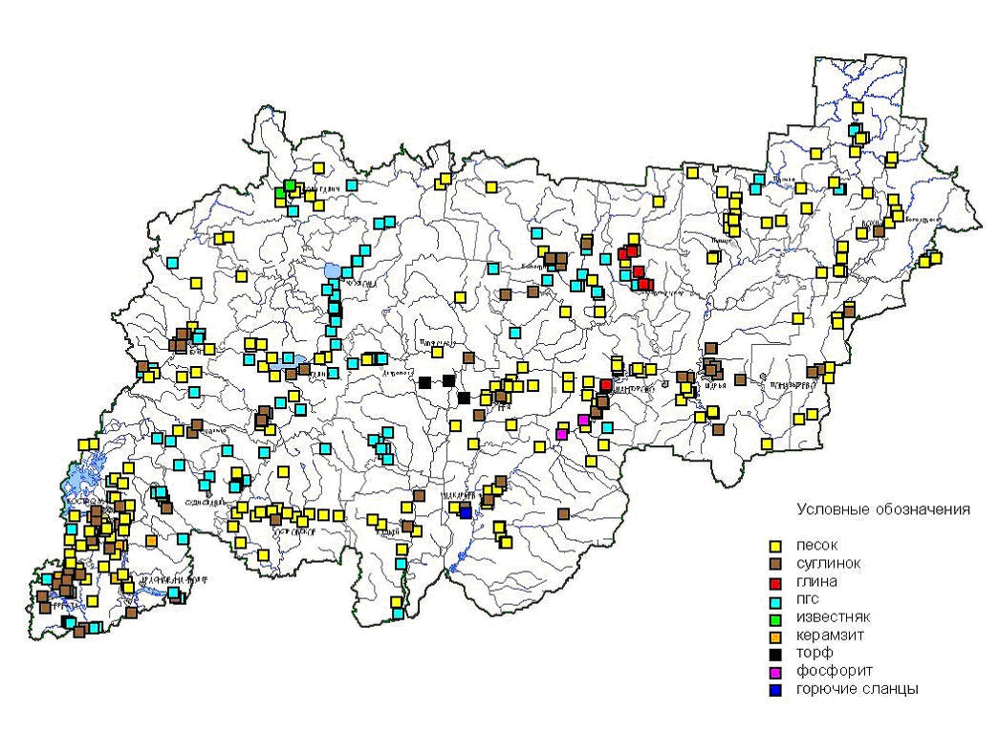
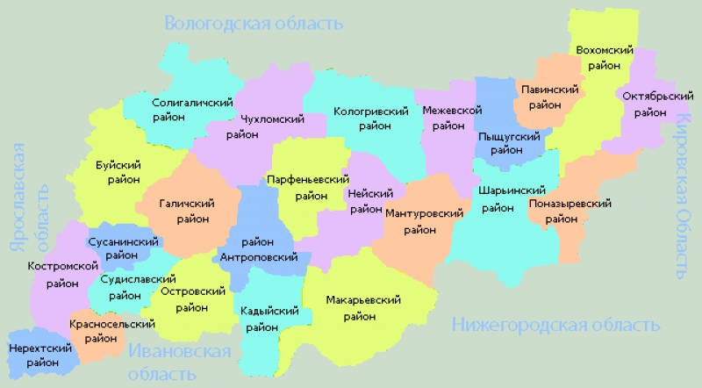
Ответ:__________________________
КРИТЕРИИ ОЦЕНИВАНИЯ ЗАДАНИЙ
Задание 1
Содержание верного ответа и указания к оцениванию  (допускаются иные формулировки ответа, не искажающие смысл) | Баллы
Сапропель  -(полезное ископаемое определено верно)  -(полезное ископаемое определено неверно) | 1  0
В Костромской области можно выделить две самые богатые сапропелем территории – это Галичское и Чухломское озеро  - (названы 2 территории верно)  - (названа верно одна территория)  - (обе территории названы неверно) | 2  1  0
Максимальный балл | 3

Задание 2
А3 | Б1 | В4
Оценивание: за верный ответ - 1 балл
Задание 3
Верный ответ: 39%
Оценивание: за верный ответ- 1 балл

Задание 4
Содержание верного ответа и указания к оцениванию  (допускаются иные формулировки ответа не искажающие смысл) | Баллы
Нарушение лесных экосистем, уничтожение почти всего подроста, перемешивание и уплотнение почвы, уничтожение ягодников, лекарственных растений, грибных угодий, нарушение водного режима, заболачивание вырубок, загрязнение грунтовых вод продуктами гниения остатков древесины, нарушение ландшафта, снижение защитных функций леса.  -(перечислены все последствия сплошной вырубки леса)  -(перечислены 50 % последствий сплошной вырубки леса)  -(перечислены менее 50% последствий сплошной вырубки леса) | 2  1  0
Такое негативное отношение к лесу через 50 лет может привести к полному заболачиванию территории или опустыниванию  -( верно названы 2 последствия негативного отношения человека к лесу)  -(верно названо одно последствие негативного отношения человека к лесу) | 2  1
Максимальный балл | 4

Задание 5
Содержание верного ответа и указания к оцениванию  (допускаются иные формулировки ответа ,не искажающие смысл ) | Баллы
На северо-востоке Костромской области преобладают пески  -(верно определено полезное ископаемое)  -(неверно определено полезное ископаемое) | 1  0
В Макарьевском районе сосредоточены большие запасы фосфоритов  -(верно определен район больших запасов фосфоритов)  -(неверно определен район больших запасов фосфоритов) | 1  0
Фосфориты – сырье химической промышленности для производства фосфорных удобрений, используемых в сельском хозяйстве в качестве удобрения  -(верно названа отрасль промышленности для применения фосфоритов и получаемый продукт)  -( неверно названа отрасль промышленности для применения фосфоритов или получаемый продукт)  -(неверны оба ответа) | 2  1  0
Максимальный балл | 4

Шкала перевода баллов в 5- бальную оценку
12-13 баллов - «5»
9-11 баллов - «4»
6-8 баллов - «3»
0-5 баллов - «2»

